ACTIVIDAD DE CLASE 2
FLUJO DE USUARIO Y DISEÑO DE INTERFACES
Aplicaciones Móviles · Trabajo grupal · Material Design 3 + IA
Propósito de la actividad
Transformar el MVP definido en la Clase 1 en una propuesta visual de aplicación móvil. Al finalizar, el equipo debe tener definido el nombre de la app, su identidad visual, un flujo de usuario representado mediante UML y las interfaces principales que posteriormente serán implementadas en Android.

Nombre del proyecto/caso: AquaCheck /AquaChile
Sección: 002D
Nombre Equipo y número: (DRAKO) 12
Fecha: 17/09/2026
Integrantes: Solo CARLOS LEAL
Nombre y apellido | Rol dentro del equipo
CARLOS LEAL TELLEZ | Lead Developer / Product Owner / Lider
Entrega
• Completen este mismo documento durante la clase. No creen un documento distinto.
• Guarden el archivo con el nombre: Evidencia_Clase_02_Diseno_EquipoXX.docx.
• Suban este documento a docs/evidencias/clase-02/ y los recursos visuales a docs/diseno/.
• Actualicen el README.md e incluyan el flujo de usuario UML. Realicen un commit identificable.

1. Identidad visual de la aplicación
Antes de diseñar las pantallas, definan una identidad mínima para la aplicación. Esta identidad debe mantenerse en todas las interfaces del proyecto.

1.1 Nombre de la aplicación
Definan un nombre breve, fácil de recordar y relacionado con el problema que resolverá la aplicación.
Nombre definitivo de la aplicación
AquaCheck

1.2 Logotipo
Diseñen o generen un logotipo con transparencia en formato .png o svg simple. Puede utilizarse una herramienta de IA como chat GPT en imágenes, pero la versión final debe ser seleccionada y validada por el equipo.
Elemento | Definición del equipo
Nombre del archivo | AquaCheck
Ubicación en el repositorio | docs/diseno/logo.png
¿Qué representa el logotipo? | Isotipo moderno con una 'A' estilizada que integra la silueta de un pez y ondas circulares en tonos violeta neón sobre fondo oscuro. Representa la fusión de tecnología digital avanzada con el sector acuícola y la seguridad del buceo profesional.  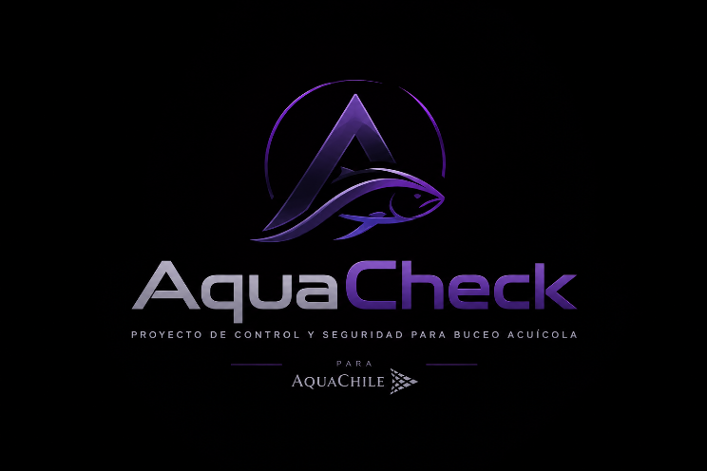

G1.3 Paleta de colores
Definan entre 3 y 6 colores y registren su código hexadecimal. Piensen desde ahora qué función tendrá cada color dentro de la interfaz. Leer esto antes de escoger los colores.
Color | Código HEX | Uso dentro de la app
Principal | #6B21A8 | Morado Profundo / Violeta Neón: TopAppBar, botones de acción principal (FAB), tarjetas destacadas y acentos en elementos seleccionados.
Secundario | #1E40AF | Azul Marino Tech: Encabezados de secciones, badges de estado, indicadores de datos técnicos y resaltado de textos clave.
Fondo | #121212 | Negro Oscuro Neutro (Dark Theme): Fondo general de la aplicación que minimiza el consumo de batería en OLED y resalta los acentos neón
Texto | #FFFFFF | Blanco Puro: Textos principales, etiquetas de botones y títulos sobre fondo oscuro para garantizar un contraste alto.
Adicional *Alerta* | #EF4444 | Rojo Cobre / Alerta: Indicadores de "No Cumple", desvíos de seguridad o buzo "No Apto".
Adicional (Éxito) | #10B981 | erde Esmeralda: Indicadores de "Cumple", verificación completada y dictamen "Apto".

1.4 Justificación de la identidad
Justificación breve de la paleta de colores: La paleta se alinea directamente con la identidad visual del logotipo del cliente (AquaChile / AquaCheck). El esquema en modo oscuro (fondo negro #121212 y texto blanco #FFFFFF) reduce el deslumbramiento en terreno, mientras que el morado neón (#6B21A8) aporta una estética tecnológica moderna. El azul marino (#1E40AF) delimita secciones operativas y datos de ingeniería de buceo, ofreciendo alta legibilidad y jerarquía visual.

2. Flujo de usuario mediante UML
El flujo de usuario muestra cómo una persona recorrerá la aplicación para completar una tarea. En esta clase deben reemplazar el flujo simple de cajas y flechas de la Clase 1 por un Diagrama de Actividad UML.
Recuerden
El Diagrama de Actividad UML debe utilizar inicio y fin, actividades, flechas de secuencia y decisiones cuando existan caminos alternativos. No es necesario representar código ni clases.

2.1 Recorrido principal
Antes de dibujar el UML, describan el recorrido principal del usuario. Esto les permitirá validar que no falten pasos o pantallas.
N° | Acción del usuario | Pantalla | ¿Existe decisión?
1 | Inicia sesión seleccionando su rol activo (Supervisor/Buzo/Jefe) | 1. Login / Acceso | Sí
2 | Presiona "Iniciar Nuevo Pre-Chequeo" en el Dashboard. | Menú Principal | No
3 | Registra el centro de engorda, la lista de buzos y la matriz AST. | Encabezado y AST | No
4 | Completa los ítems del estándar DPR-24 de equipos. | Checklist DPR-24 | Sí
5 | Captura parámetros de salud pre-inmersión (PA, SatO2, Temp). | Registro de Salud | Sí
6 | Captura fotografías de respaldo (compresores, equipo). | Captura Evidencias | No
7 | Revisa el dictamen (Apto/No Apto) generado por el algoritmo y guarda en BD | Resumen y Dictamen | No

2.2 Diagrama de Actividad UML
Construyan el diagrama con la herramienta que prefieran. Luego exportarlo como imagen PNG para incorporarlo al proyecto.
//Pueden definir el diagrama transformarlo a código uml y generar un diagrama en Plantext

Diagrama:
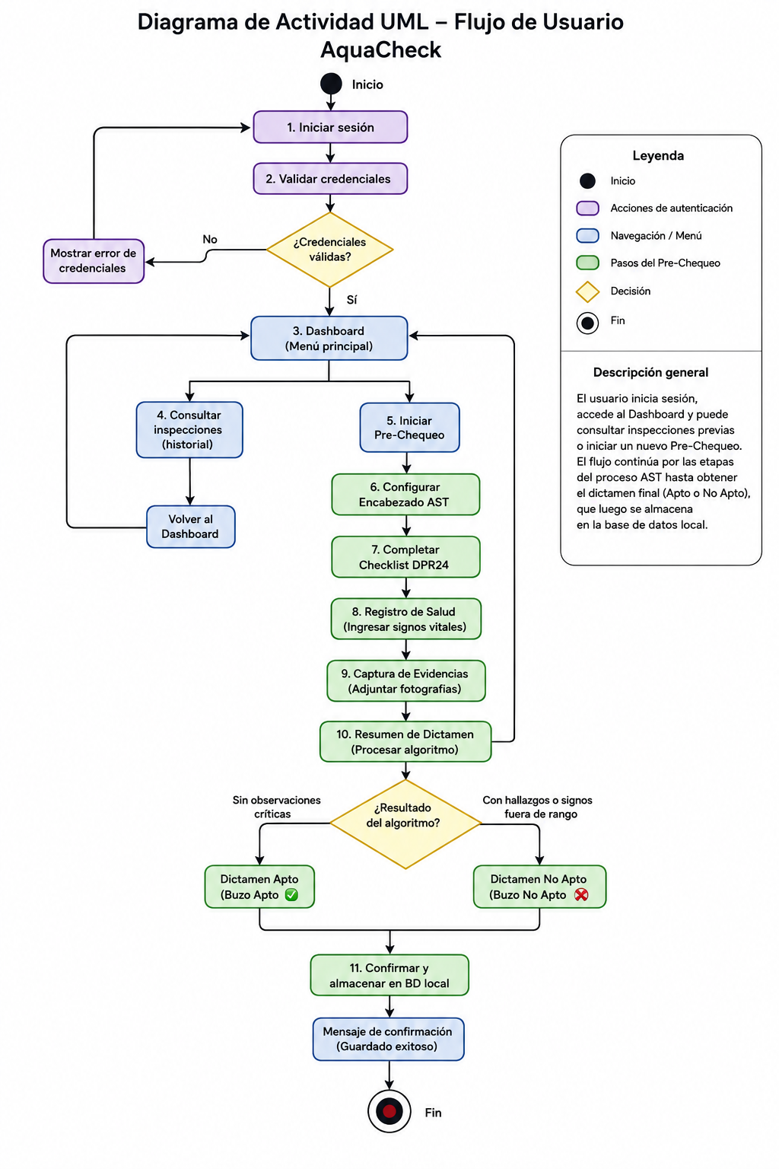
Requisito | Definición
Nombre recomendado | flujo-usuario-uml.png
Ubicación | docs/diseno/flujo-usuario-uml.png
Debe quedar visible en github con Mermaid | README.md
Debe representar | El flujo principal del MVP

2.3 Validación del flujo
• ☐ El flujo comienza y termina claramente.
• ☐ Todas las pantallas importantes del MVP aparecen en el recorrido.
• ☐ Las decisiones del usuario están representadas cuando corresponde.
• ☐ El equipo puede explicar el flujo sin hablar todavía de Kotlin o código.

3. Definición de las pantallas del MVP
Utilicen el MVP definido en la Clase 1 y el flujo UML para decidir qué pantallas realmente necesita la aplicación. No agreguen pantallas que no respondan a un requerimiento.

3.1 Inventario de pantallas
Pantalla | Objetivo | Usuario principal | Acción principal
Login / Acceso | Autenticar usuarios con perfil según rol. | Todos los usuarios | Iniciar sesión.
Menú Principal | Dar acceso rápido a nuevas faenas e historial. | Todos los usuarios | Seleccionar acción en Dashboard.
Encabezado y AST | Definir datos de la faena y matriz de riesgos | Supervisor de Buceo | Seleccionar centro y llenar AST.
Checklist DPR-24 | Evaluar estado del equipo operacional | Supervisor de Buceo | Marcar estados (Cumple/No Cumple)
Registro de Salud | Validar constantes médicas de buzos | Buzo / Supervisor | Ingresar signos (PA, SatO2, Temp)
Captura Evidencias | Tomar fotos obligatorias de control. | Supervisor de Buceo | Capturar/adjuntar imágenes.
Resumen y Dictamen | Mostrar resultado del algoritmo pre-buceo | Supervisor de Buceo | Confirmar y guardar registro local.
Historial Registros | Consultar evaluaciones locales previas. | Jefe de Centro / Prevención | Filtrar y ver detalle.

3.2 Navegación principal
Definan cómo accede el usuario a las funciones principales.
No es obligatorio utilizar todos los tipos de navegación; seleccionen el que tenga sentido para su aplicación.}

Elemento | ¿Se utilizará? | ¿Para qué?
NavigationBar | Sí | Navegación inferior fija en tono oscuro entre "Inicio" (Dashboard), "Pre-Chequeo" e "Historial".
NavigationDrawer | No | No se requiere; la app mantiene una estructura lineal enfocada en agilizar el trabajo en terreno
TopAppBar | Sí | Barra superior morada (#6B21A8) con nombre de la app, botón de retroceso y rol del usuario activo
Botón principal / FAB | Sí | Floating Action Button morado neón para crear un "Nuevo Pre-Chequeo" de forma inmediata

3.3 Regla de alcance
Mantengan el MVP
Cada pantalla debe justificar su existencia mediante una funcionalidad definida en la Clase 1. Si una pantalla no aporta al MVP, déjenla fuera de esta primera versión.

4. Diseño de interfaces con apoyo de IA
Utilicen una herramienta de IA para generar una primera propuesta visual. Pueden trabajar con Google AI Studio o Stitch como herramienta principal y utilizar otras herramientas de generación de imágenes como apoyo. El objetivo es diseñar y tener una referencia visual para más adelante.
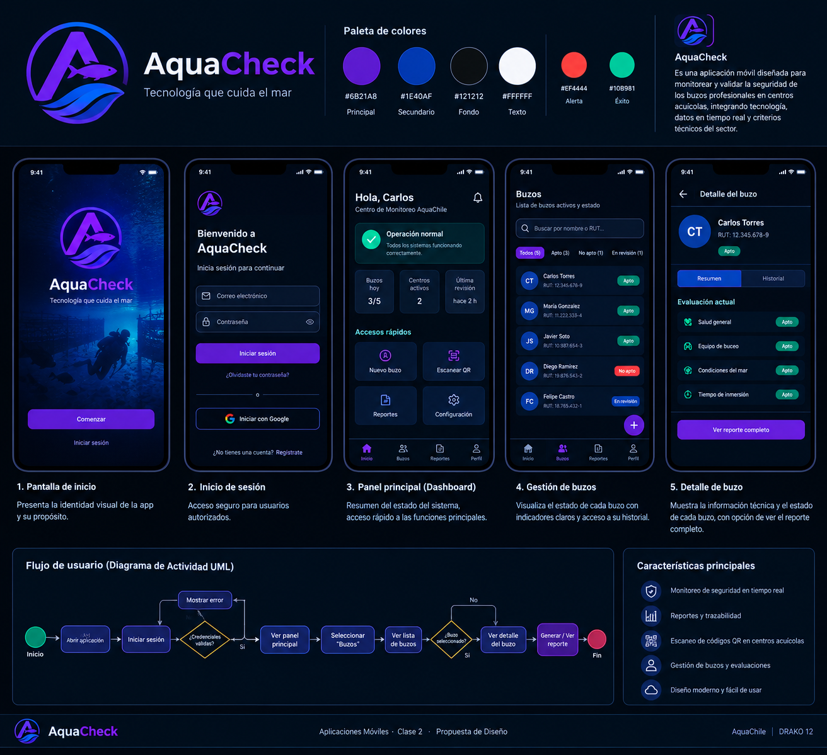

4.1 Interfaces a generar
Generen las pantallas principales definidas en la sección anterior. Guarden cada diseño como imagen y utilicen nombres de archivo simples.
Pantalla | Archivo PNG | Herramienta utilizada | Cambio realizado por el equipo
Login | 01_login.png | Gemini/Stitch | Se adaptó la interfaz a fondo oscuro con acentos morados neón
Dashboard | 02_dashboard.png | Gemini/Stitch | Se aplicaron tarjetas de resumen en azul marino (#1E40AF) y un FAB morado.
Encabezado AST | 03_ast.png | Figma/Stitch | Se colocaron campos OutlinedTextField en texto blanco sobre contenedor oscuro
Checklist DPR-24 | 04_checklist.png | Figma/Stitch | Se usaron switches morados y badges verde/rojo para hallazgos de seguridad.
Registro Salud | 05_salud.png | Figma/Stitch | Se destacaron los títulos de sección en azul marino para separar las mediciones.
Evidencias | 06_evidencias.png | Figma/Stitch | Se organizó la cuadrícula de fotos con bordes estilizados en morado
Resumen Dictamen | 07_dictamen.png | Figma/Stitch | Se incluyó una tarjeta principal de resultado en alto contraste (Verde Apto / Rojo No Apto)
Historial | 08_historial.png | Figma/Stitch | Se estructuró una lista con encabezados azules por centro de engorda

5. Aplicación de Material Design 3
Revisen las interfaces y relacionen los elementos visuales con componentes que posteriormente podrán implementar mediante Jetpack Compose y Material 3.
Revisen el los componentes de Material 3 y definan como equipo que componentes utilizarán en cada pantalla de la aplicación

5.1 Componentes identificados
Pantalla | Componente Material 3 | ¿Para qué se utilizará?
Layout / Estructura | TopAppBar | Barra superior morada con titulo de pantalla y navegacion de retorno
Layout / Estructura | NavigationBar | Menu inferior de 3 accesos principales en color de fondo oscuro (#121212).
Menu Principal | FloatingActionButton (FAB) | Boton circular prominente en violeta neon para iniciar faena
Encabezado y AST | OutlinedTextField | Cajas de texto con borde claro para entradas de datos en modo oscuro.
Checklist DPR-24 | Switch/FilterChip | Controles interactivos para cambiar estado de items del checklist.
Registro de Salud | Card(ElevatedCard) | Agrupar las lecturas medicas con encabezados en texto azul marino (#1E40AF).
Evidencias | Button(Icon/Elevated) | Boton con icon de camara para abrir la captura de fotos.
Historial | ListItem / Card | Elementos de lista estilizados para mostrar el registro historico de buceo.
Componentes de referencia
TopAppBar · NavigationBar · NavigationDrawer · Card · Button · FloatingActionButton · TextField · Icon · Dialog · Snackbar

6. Organización del repositorio
Los diseños son parte del proyecto. Guárdalos dentro del mismo repositorio para mantener trazabilidad entre análisis, diseño e implementación.
Elemento | Ubicación recomendada
Documento de evidencia | docs/evidencias/clase-02/
Logotipo | docs/diseno/logo.png
Diagrama UML | docs/diseno/flujo-usuario-uml.png
Interfaces | docs/diseno/interfaces/

7. Evidencia y actualización del README
Antes de finalizar, dejen el repositorio organizado y asegúrense de que otra persona pueda comprender el proyecto revisando el README.md.

7.1 Contenido mínimo del README.md
El README debe permitir comprender rápidamente qué aplicación construirán y cómo se organizará visualmente.
Sección del README | Contenido mínimo
Nombre y propósito | AquaCheck: Aplicación móvil offline-first para la digitalización, control de seguridad (DPR-24) y gestión de salud en faenas de buceo.
Identidad visual | Logotipo oficial (docs/diseno/logo.png) y paleta de colores: Blanco (#FFFFFF), Negro (#121212), Morado (#6B21A8) y Azul (#1E40AF).
Flujo de usuario | Diagrama de Actividad UML en código Mermaid e imagen renderizada.
Pantallas principales | Catálogo visual de las 8 pantallas del MVP ubicadas en docs/diseno/interfaces/.
Integrantes | Carlos Leal Téllez - Lead Developer / Product Owner / Líder (Equipo 12).
Tecnologías | Android, Jetpack Compose, Material Design 3, Room Database.

Nombre y ubicación de la evidencia
Elemento | Definición
Nombre recomendado | Evidencia_Clase_02_Diseno_EquipoXX.docx
Carpeta de evidencia | docs/evidencias/clase-02/
Carpeta de diseño | docs/diseno/
Commit sugerido | docs: agrega flujo UML e interfaces del proyecto

Cierre de la clase
¿Un desarrollador externo podría comprender qué aplicación construirán y cómo debería verse revisando el README y la carpeta de diseño?
Respuesta: Sí. Al revisar mi README.md y la carpeta docs/diseno/, cualquier desarrollador entenderá inmediatamente la propuesta de AquaCheck, su flujo de navegación UML de 7 pasos, su esquema visual oscuro enfocado en la imagen corporativa (negro, blanco, morado neón y acentos en azul marino) y la estructura de las 8 pantallas diseñadas con Material Design 3.
CLASE 2 COMPLETADA

